ผลการปฏิบัติงานประจำ เดือน มกราคม 2568
ประจำปีงบประมาณ พ.ศ. 2568
สถานีตำรวจภูธรลับแล
งานฝ่ายอำนวยการ
3 ม.ค.2568 พ.ต.อ.เจริญ แดงเรือง ผกก.สภ.ลับแล พร้อมฝ่ายอำนวยการ เข้าร่วมพิธีมอบผ้าห่มกันหนาวพระราชทาน มูลนิธิราชประชานุเคราะห์ ในพระบรมราชูปถัมภ์ ณ หอประชุมที่ว่าการอำเภอลับแล โดยมี นายศิริวัฒน์ บุปผาเจริญ ผู้ว่าราชการจังหวัดอุตรดิตถ์ เป็นประธานในพิธี

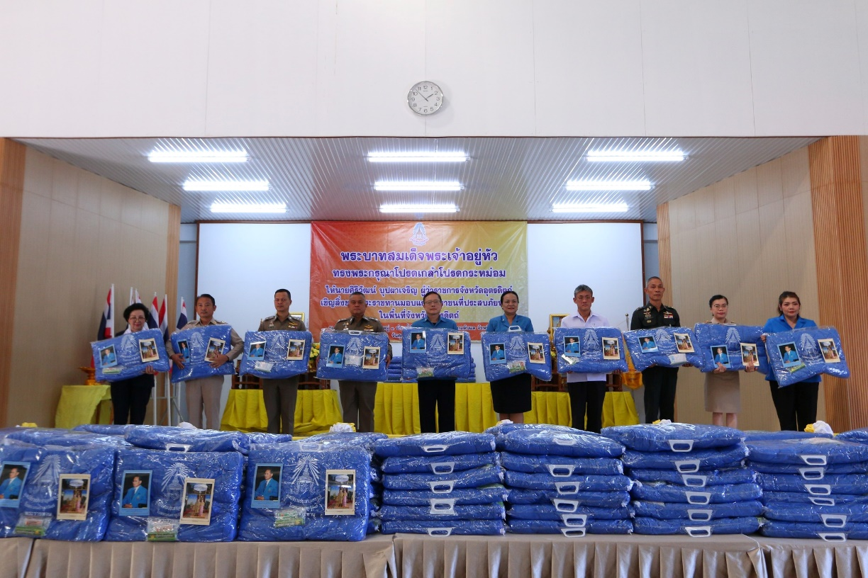

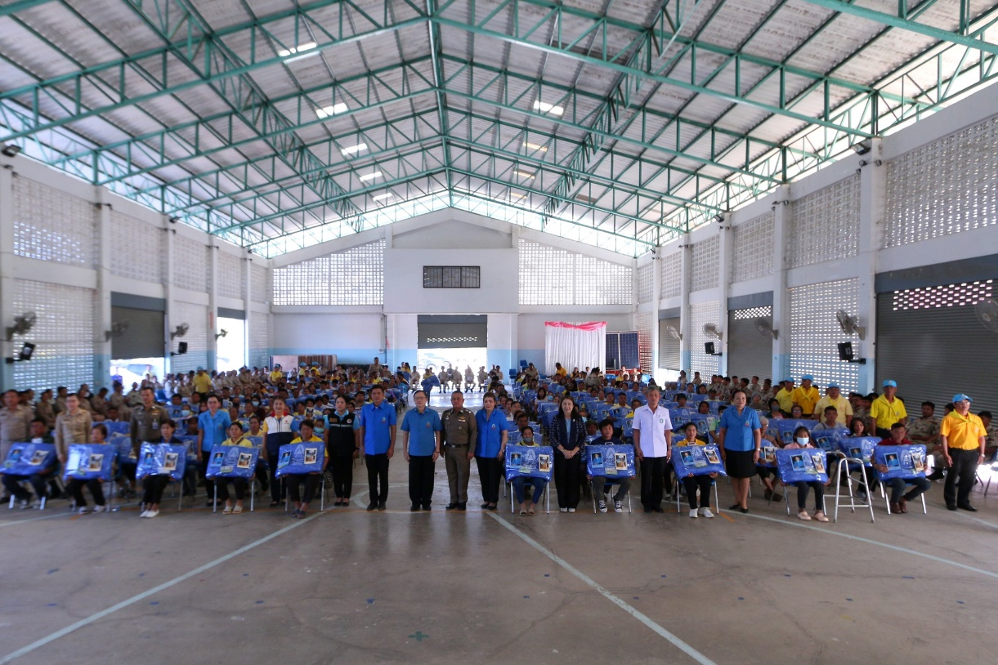

9 ม.ค.2568 พ.ต.อ.เจริญ แดงเรือง ผกก.สภ.ลับแล พร้อมฝ่ายอำนวยการ เป็นเจ้าภาพสวดพระอภิธรรมงานศพมารดาข้าราชการตำรวจในสังกัด สภ.ลับแล
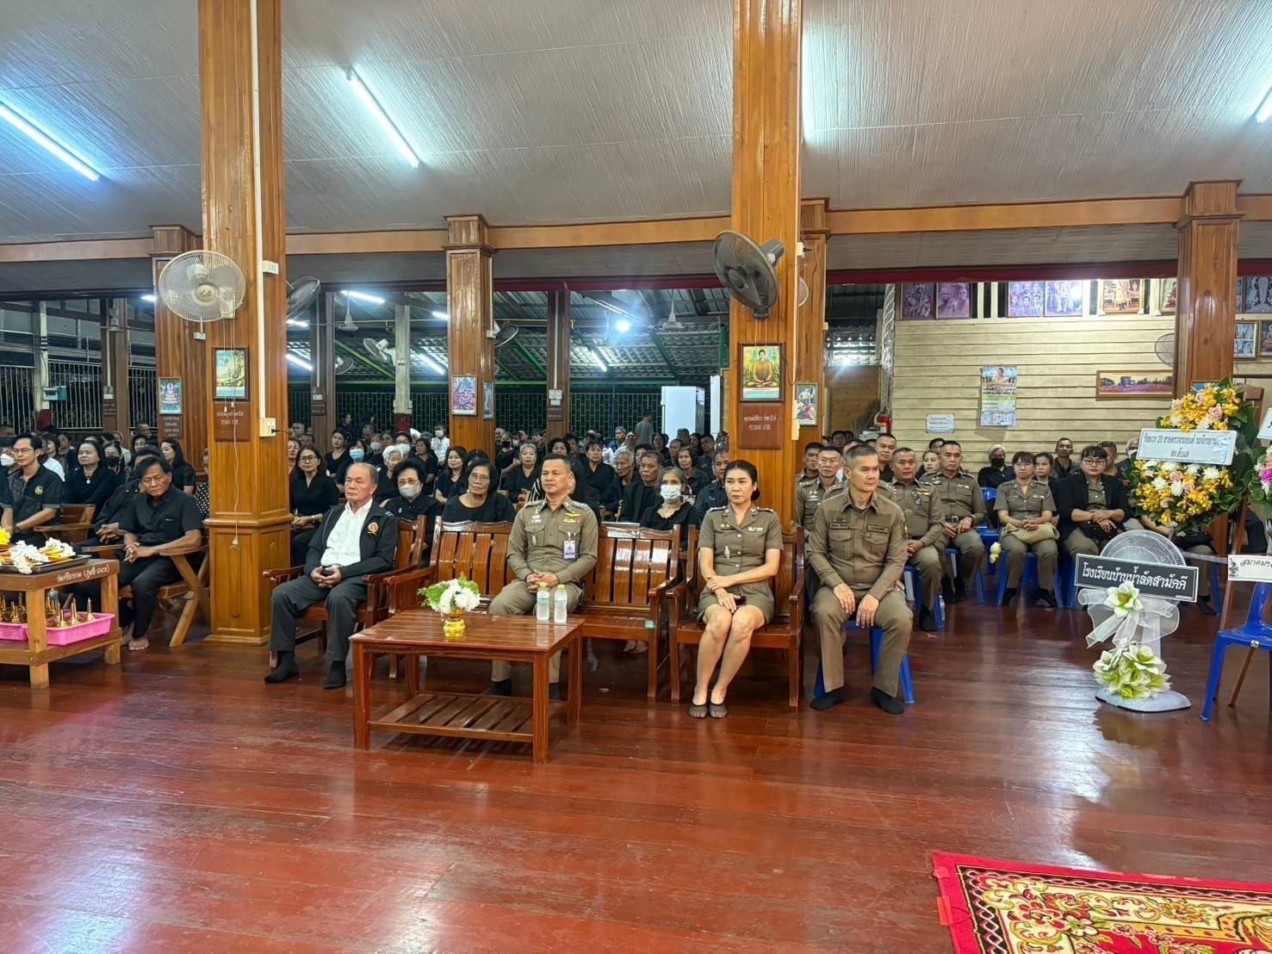

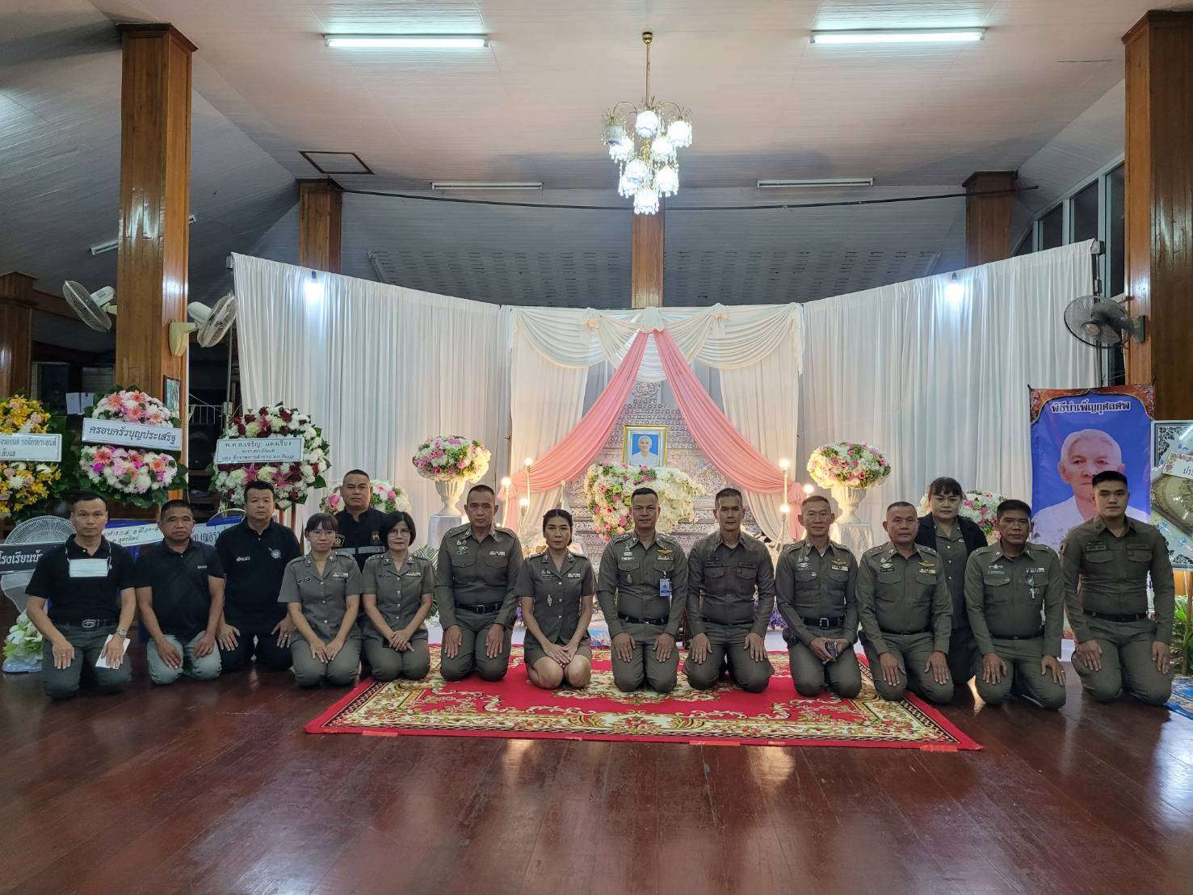

16 ม.ค.2568 พ.ต.อ.เจริญ แดงเรือง ผกก.สภ.ลับแล พร้อมฝ่ายอำนวยการ เข้าร่วมประชุมขับเคลื่อนการประเมินคุณธรรมและความโปร่งใสในการดำเนินงานของสถานีตำรวจในสังกัด ภ.จว.อุตรดิตถ์ (Integrity and Transparency Assessment : ITA) ประจำปีงบประมาณ พ.ศ.2568

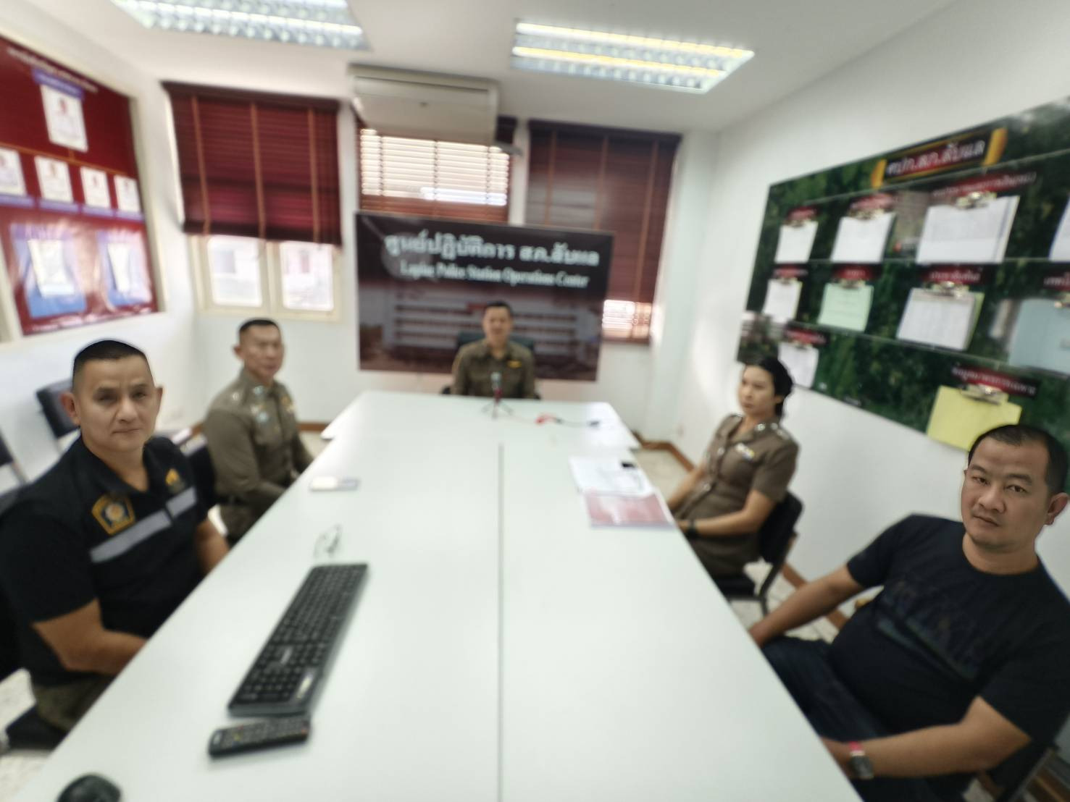

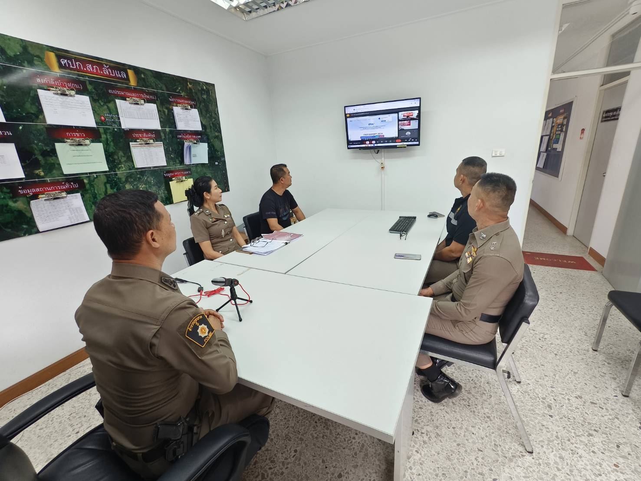

วันที่ 22 ม.ค.2568 เวลา 08.00 น. พ.ต.อ.เจริญ แดงเรือง ผกก.สภ.ลับแล พร้อมฝ่ายอำนวยการ ร่วมกิจกรรมเดินรณรงค์ ไปใช้สิทธิเลือกตั้ง อบจ. ในวันที่ 1 ก.พ.2568

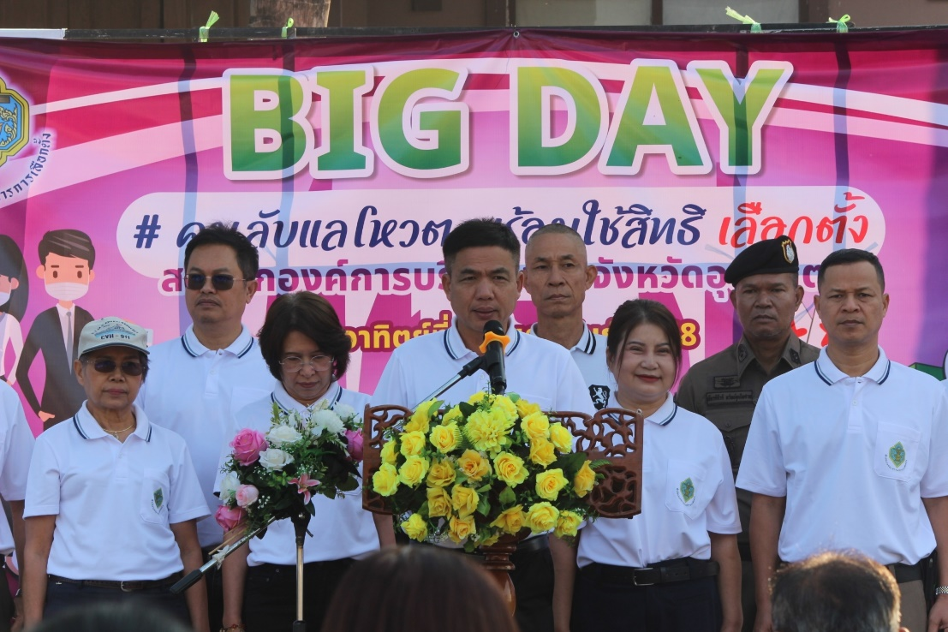

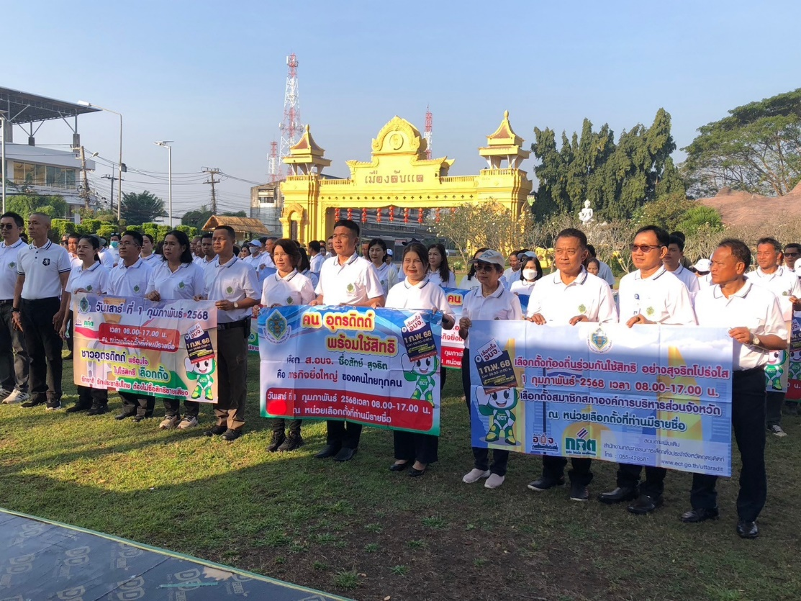

วันที่ 23 ม.ค. 2568 พ.ต.อ.เจริญ​ แดงเรือง ผกก.สภ.ลับแล​ พร้อมด้วยฝ่ายอำนวยการ สภ.ลับแล, ชุดปฏิบัติการชุมชนสัมพันธ์ สภ.ลับแล ร่วมทอดผ้าป่าสามัคคีการศึกษาเพื่อจัดสร้างหลังคาทางเดินกันแดดกันฝนโรงเรียนพระปริยัติธรรมแผนกสามัญศึกษาวัดเสาหิน ทอดถวาย ณ ศาลาการเปรียญวัดโพธิ์ล้อม หมู่ 9 ต.ชัยจุมพล อ.ลับแล จ.อุตรดิตถ์
